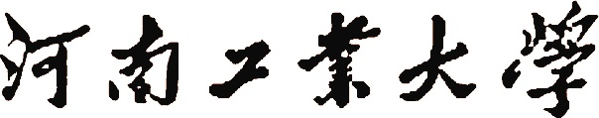

**实 验 报 告**

**课程设计名称：** 物联网通信技术

**专 业 班 级 ：** 物联网工程1902班

**指 导 教 师 ：** 王佳盈

**课程实验时间：** 2021年6月4日

**小组成员：201916070216王源 201916070213王众**

**201916070212 徐俊逸 201916070214 刘宗政**

**201916070217 赵浩钧 201916070215 方彬**

物联网通信技术 实验

实验一：抽样试验

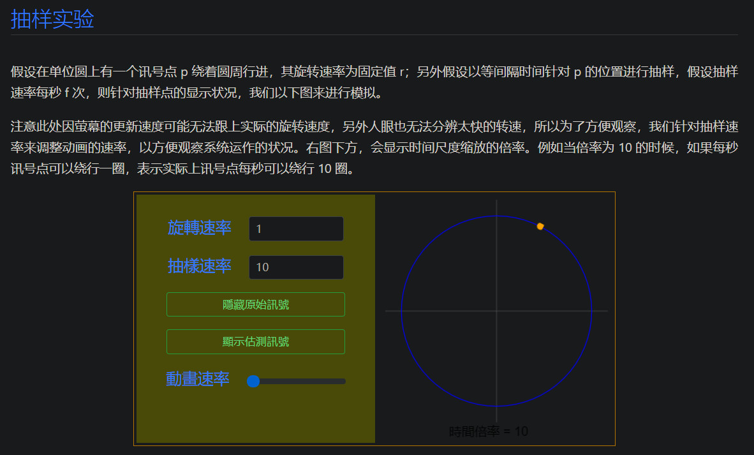

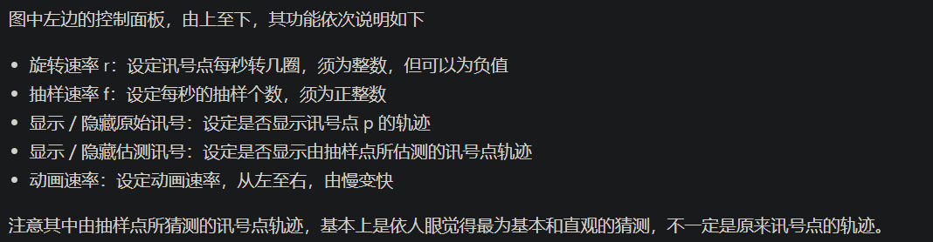

模拟实验：

试着利用上图的模拟器回答以下问题：

1.旋转速率和抽样速率同时乘上一个倍数，模拟会产生什么变化？

答：抽样点转速和抽样速度成反比，抽样速度越大，则抽样点的转速越小。

讯号点转速和抽样速度成反比，抽样速度越大，则讯号点的转速越小 。

由此可知：讯号点 p 的轨迹和抽样点所估测的讯号点轨迹没有变化。

2.讯号点的转速r增加f的整数倍，对于讯号点的轨迹和抽样有何影响？

答：若将讯号点的转速增加 f 的整数倍，则讯号点的轨迹和抽样不变，f越大，就越难以分辨是顺时针还是逆时针。当取讯号点的转速为31时，则讯号点出现倒转。

3.改变讯号点转速的正负号，对于讯号点的轨迹和抽样有何影响？

答：若改变迅号点转速的正负号，若为正号则讯号点是按照顺时针旋转，若为负 号则是按照逆时针旋转，而对抽样无影响。

4.假设 f=10，当 r 分别为 1 和 9 时，讯号点的轨迹和抽样有什么异同？

答：：当 f=10 时 r=1，讯号点的轨迹是逆时针，抽样点的轨迹也是逆时针 r=9，讯号点的轨迹依旧是逆时针，但抽样点的轨迹变成了顺时针。

5.假设 f=10，且 r<10，可否透过抽样点所猜测的讯号点轨迹来确定 r 值？

答：当f=10，r<10时，当取r= -1时，讯号点的轨迹和r=9时的轨迹是相同的，因此不能确定r值。如果加上限制条件：不能反转或者讯号点的转速不超过取样速度的一半，此时假设成立。

6.假设r值不超过 30，如果要透过抽样点来估测讯号点的实际转速，那么f值有何限制？

答：f 的值应当大于等于 r 的绝对值的两倍 即 f>2*|r|。也就是要满足讯号点的转速不超过取样速度的一半，即f要大于60。

7.这个模拟和抽样定理有没有什么相似的地方？

答：这个模拟抽样实验很好的阐述了低通抽样定理和带通抽样定理，即解释出了 抽样速度必须大于等于讯号点转速的 2 倍才能从抽样点估测出实际的转速。其实这个模拟其实是解释抽样定理的一个例子,抽样定理指出，由样值序列无失真恢复原信号的条件是fs≥2 *fH,而这个条件恰恰与“讯号点的转速不超过取样速度的一半”这个所吻合。让我们对抽样定理有了更深层次的理解且记忆犹新。

实验二：尤拉公式

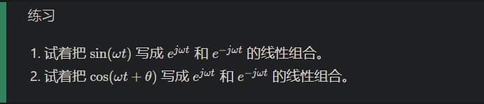

1. 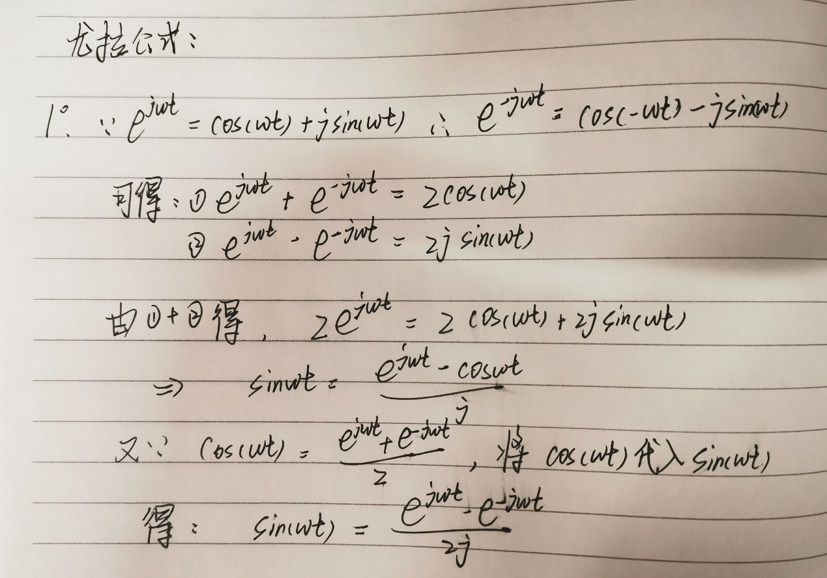

2. 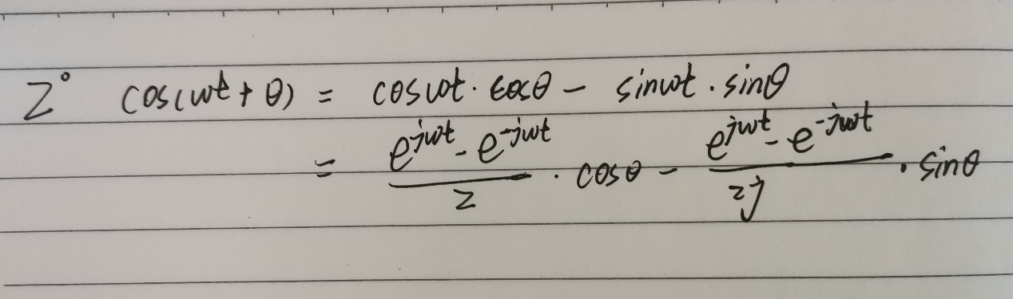

实验三：傅里叶变换

1.一个特定频率成份（转速）的讯号，是否可以由其他不同频率（转速）的讯号做线性组合（放大缩小及加减运算）而得到？为什么？

答：可以，因为从傅里叶变换的角度来看，傅里叶变换得实质就是将在频域上不同的讯号进行组合以及积分得到时域上的讯号。因此反过来即是时域上的讯号，是由频域上其他不同频率的讯号做线性组合而成的。所以一个讯号是可以由其他频率讯号做线性组合得到。

通过前面两个实验，我们可以知道，如果满足取样速度超过转速的两倍以上，那么每个旋转波都可以被确定下来,那么这个实函数就可以被确定下来，而且任何一个频率的旋波其实也是其他旋波的和，而这个实验又告诉我们了所有实函数都是旋转波的和。这三个实验的结论合起来，我们就可以得出，当转速确定了后，不同频率讯号是可以通过对振幅放大缩小相加减来得到另一个频率的讯号。

2.傅立叶变换可以用来找出时间讯号中每一个不同频率的讯号成份；反过来说，如果已知每一个不同频率的讯号成份，那么也可以合成原来的时间讯号。请结合这个概念，以及前面所提到的内容，重新说明取样定理的限制条件。

答：限制条件：

1、当时间信号函数 f(t)的最高频率分量为 fM时抽样点的速度 f ≥2fM

2、取样定理要保证两个信号不重合。

也就是取样速度要超过转速两倍以上。